Nombre:

# Practica 4. Publicación de tu página web

Hasta ahora hemos trabajado en local. ¿Qué quiere decir esto?. Que todos los archivos que hemos creado están en nuestra máquina local y son accedidos por nuestro navegador localmente. Nadie podría acceder desde un sitio remoto, a través de su navegador a nuestra página web.

Para hacer accesible nuestra página web utilizamos un servidor web, que es un ordenador conectado a internet y que está ejecutando un programa que se encarga de enviarnos las páginas y recursos que le solicitamos a través del navegador. Si quieres que sea capaz de servir tus páginas, previamente debes haberlas subido a este servidor. Una vez las tenga disponible, resolverá cualquier petición que se le haga.

Para subir las páginas se utiliza un protocolo llamado FTP (File Transfer Protocol). Hay muchos programas que manejan el protocolo ftp, al igual que hay muchos navegadores que manejan el protocolo http. De hecho este protocolo es tan conocido que hasta los navegadores lo incorporan o incluso el propio explorador de Windows, aunque cuando se usa de manera regular es mucho mejor utilizar aplicaciones específicas como **filezilla**.

Para esta práctica se dado de alta en un servicio de **hosting** gratuito [260mb.net](http://260mb.net) . Estos servicios de hosting dan los recursos necesarios para que te montes tu servidor web. El más importante es el servidor de http que atenderá las peticiones, otro el de almacenamiento para poder albergar tus páginas para poder ser servidas y otro el de ftp para poder subir tus páginas.

1.- Crea o selecciona la página que quieres subir.

2.- Este servidor/dominio está siendo compartido por todos los alumnos de la clase. Para evitar sobre escribirnos los archivos, vamos a crear una carpeta con nuestras iniciales y meteremos en ella todos los archivos de nuestra página.

En mi caso:

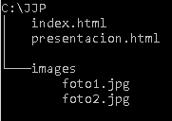

3.- Subir tu carpeta, con tus paginas e imágenes y recursos, al servidor utilizando ftp. (captura)

Dirección: ftp:// [ftp.260mb.net](ftp://ftp.260mb.net)

Usuario: “n260m_32874163” password:”TEMPORAL” (sin comillas)

Una sintaxis admitida es la siguiente:

[ftp:// n260m_32874163@ftp.260mb.net](ftp://%20n260m_32874163@ftp.260mb.net)

Pon la dirección anterior en la barra del explorador de Windows e introduce la contraseña cuando la solicite.

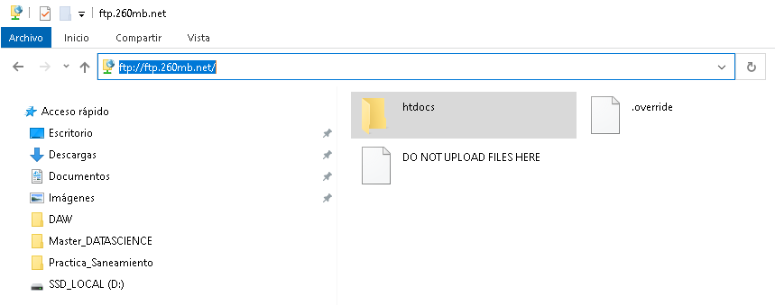

Arrastrar y soltar tu carpeta dentro de htdocs.

4.- Visualiza tu página colgada en internet. Especifica una ruta absoluta a tu página.

<http://agl1dam2022.260mb.net>

I

5.- Crea una entrada en la tabla del index.html para poder acceder a ella. Especifica una ruta relativa para linkar tu página.